ГОСТИ МУЗЕЯ
23 июля наш музей посетили Александра и Андрей из Краснодара. Они приехали к бабушке и дедушке, которые живут в соседней деревне Кузнецово. На дне села 12 июля ребята увидели музейную палатку с фотовыставкой и решили, что обязательно нужно увидеть экспонаты нашего музея воочию.
Мы рады, что таких молодых людей заинтересовали наши выставки! Всегда приятно видеть, как гости из других городов проявляют интерес к культуре и истории нашего края. Надеемся, что визит оставил у них яркие впечатления, а полученные знания станут им вдохновением для новых открытий.
Ждем новых гостей и интересных историй!
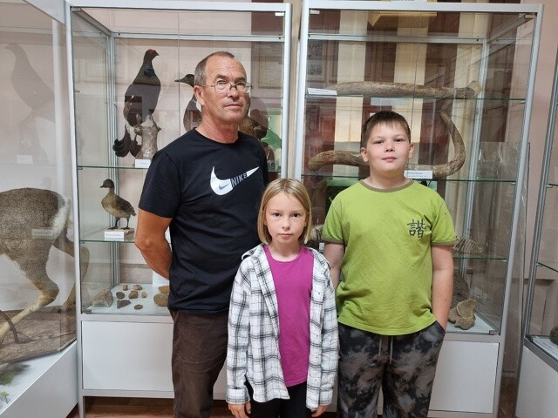
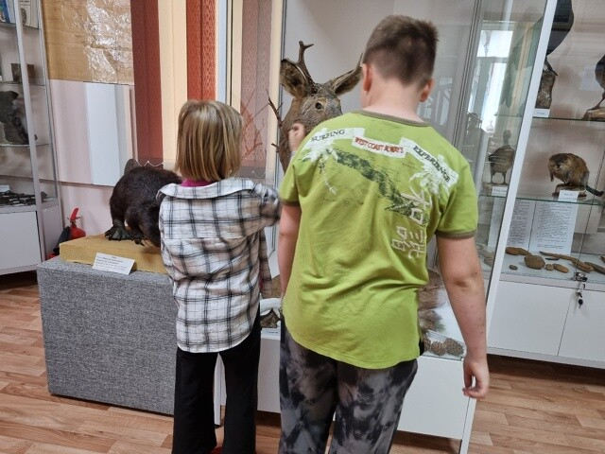
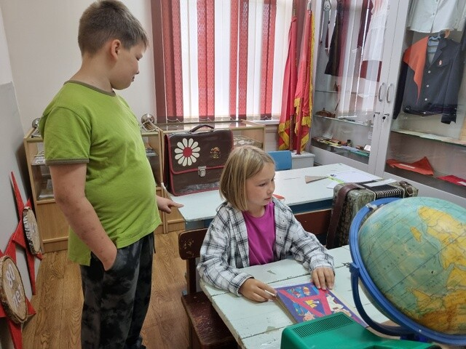
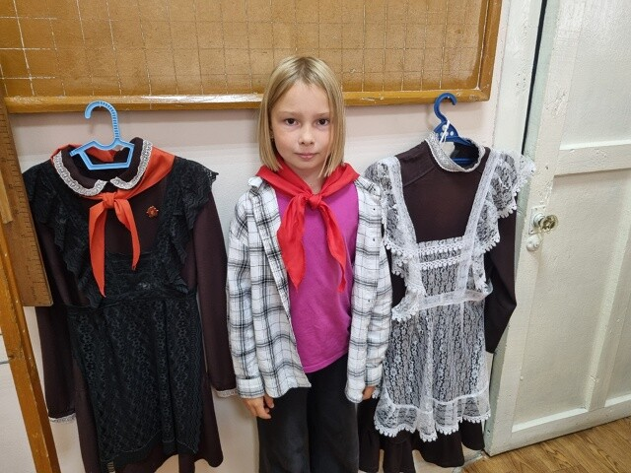
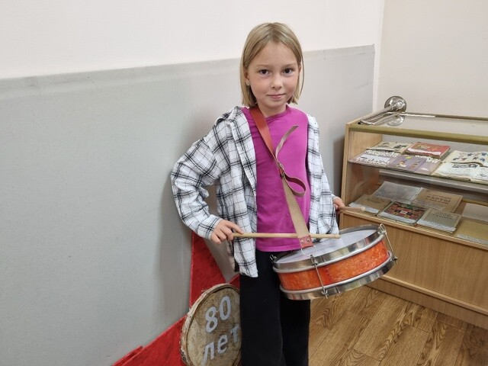
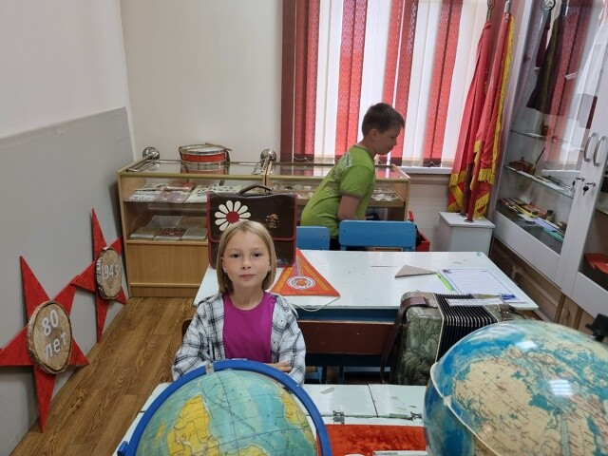
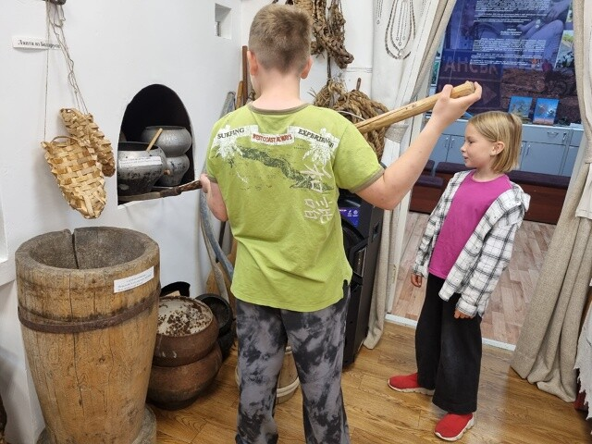
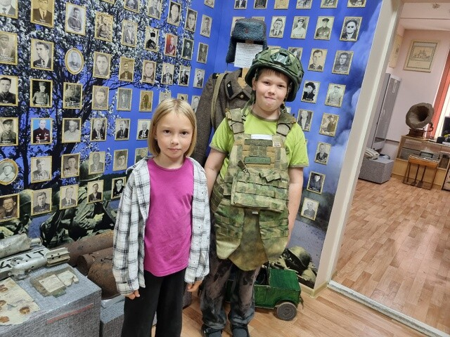

4 класса

